Bases de datos con nodejs:

- Instalar sqlite en ubuntu:
$ sudo apt-get install sqlite3 libsqlite3-dev

- Crear Base de datos y primer tabla sqlite
En el proyecto de node vamos a crear un archivo:
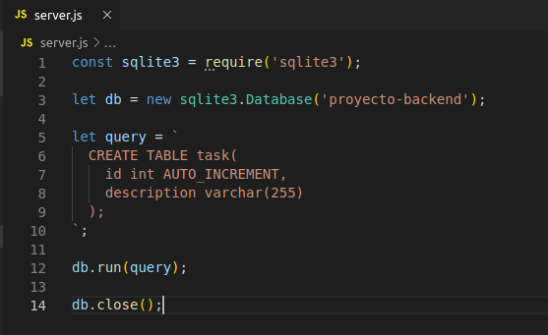

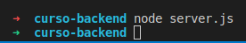

- Esto creara un archivo sqlite
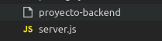

- Insertar registros en la base de datos
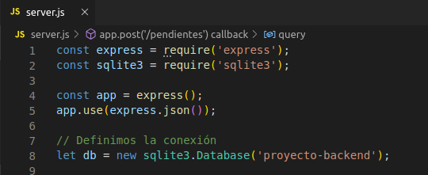

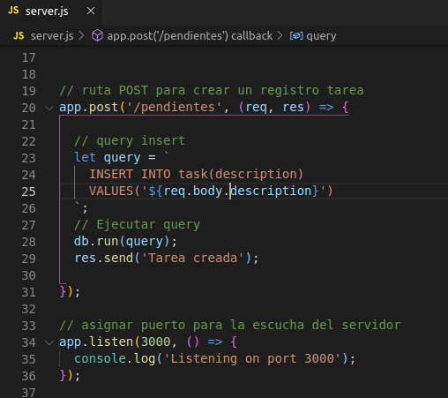

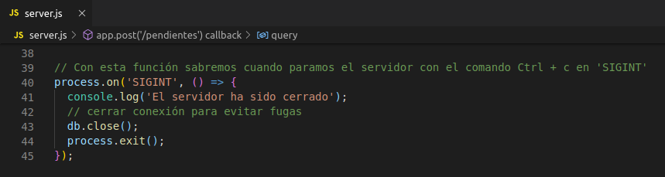

Seguridad en las consultas
- Usar los querys de esta forma es inseguro ya que facilita el sql inyection
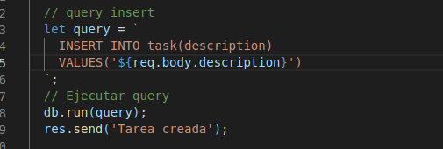

- Para darle seguridad vamos a usar la consulta pasando los parametros con el signo ? Así:
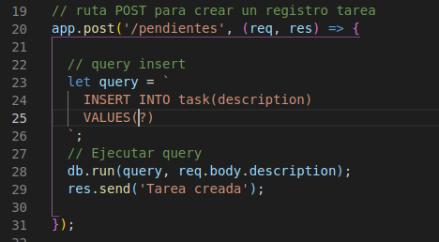

ORM sequelize
$ npm i sequelize
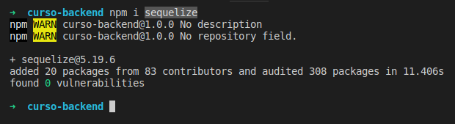

En el json de config: pasamos el motor de base de datos, y si es sqlite pasamos la ubicación de la db
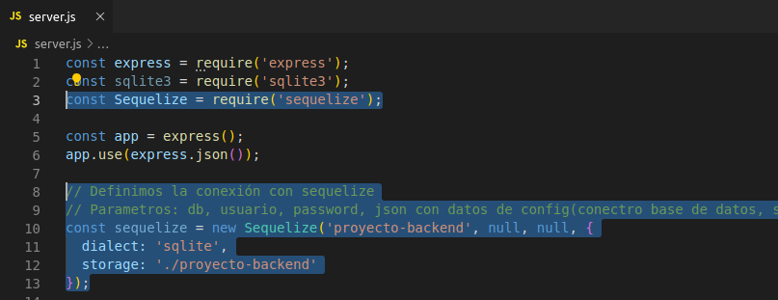

- Vamos a trabajar sobre la arquitectura MVC
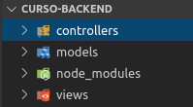

- Vamos a instalar el CLI de sequelize
$ sudo npm i -g sequelize-cli
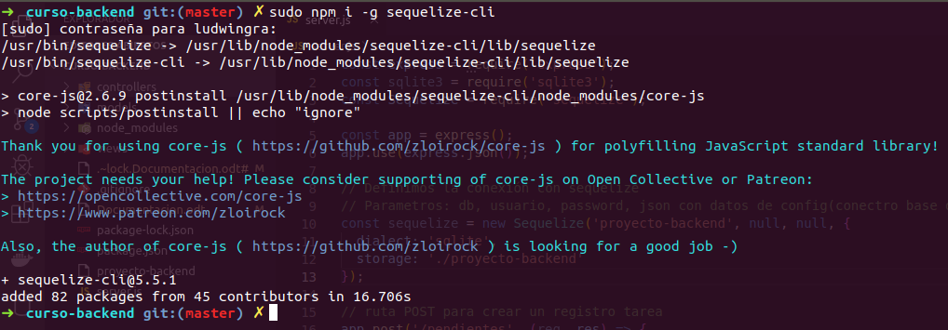

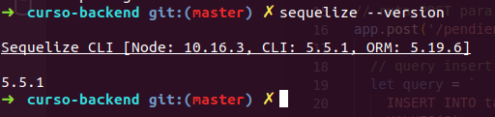

Iniciar un proyecto con sequelize
$ sequelize init
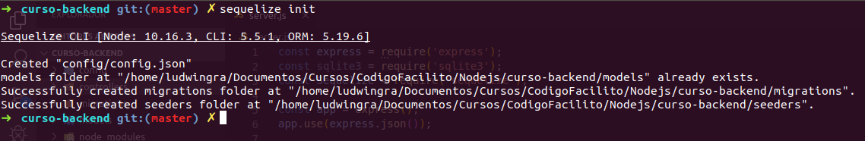
El cli crea 4 carpetas:
Config: con un archivo config.json que tiene las credenciales de conexión a la db.
Migrations: Para las migraciones.
Models: Son las clases que representan una tabla de la base de datos.
Seeders: son archivos para llenado masivo
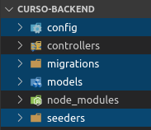

- Vamos a cambiar la configuración de la base de datos en el archivo json:
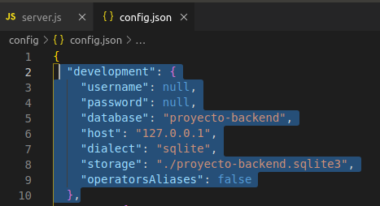

- Como vemos en el apartado storage: proyecto-backend.sqlite3, se cambio el nombre del archivo de la base de datos agregando la extensión sqlite3. Y también debemos eliminar el archivo anterior y crear uno así: proyecto-backend.sqlite3
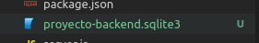

Creando un modelo
$ sequelize model:generate --name Task --attributes description:text
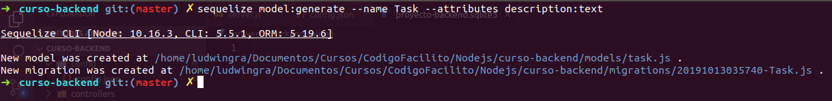
Así de fácil creamos un modelo y una migración
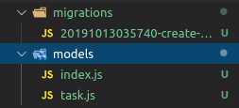

- Decimos que corremos o ejecutamos una migración cuando ejecutamos alguno de los archivos de migración para que se apliquen las modificaciones que fueron realizadas o definidas
Comando para ejecutar todas las migraciones que aun no han sido ejecutadas:
$ sequelize db:migrate
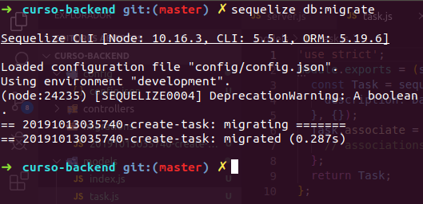

Esto ejecutara las migraciones, si verificamos la base de datos podemos ver que ya se ejecutaron
para ello podemos en vscode instalar una exención para sqlite y con Ctrl + shift + p y escribimos Sqlit: open database y selecionamos la base de datos
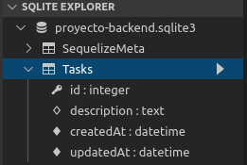

- Revertir migration osea hacer rollback
$ sequelize db:migrate:undo

Controllers
La convención para crear los controladores es definir el el nombre como el del modelo pero en plural, es decir si el modelo es task el controller debe llamarse tasks.
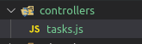

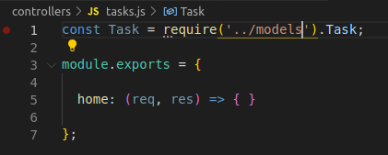

Vistas
- Instalar pug:
$ npm i pug
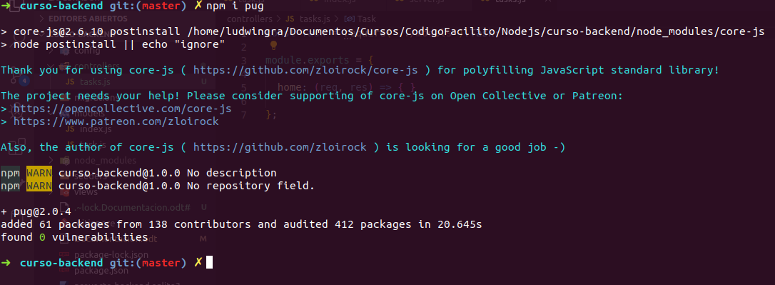

Creamos un archiv en views/tasks/index.pug
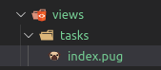

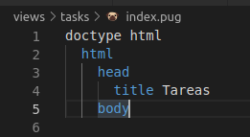

Seeders
$ sequelize seed:generate --name generate_tasks
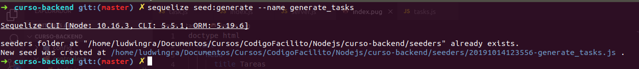
Esto nos genera un archivo dentro de la carpeta seeders con el nombre que le dimos, este archivo tiene dos metodos, un up y otro down.
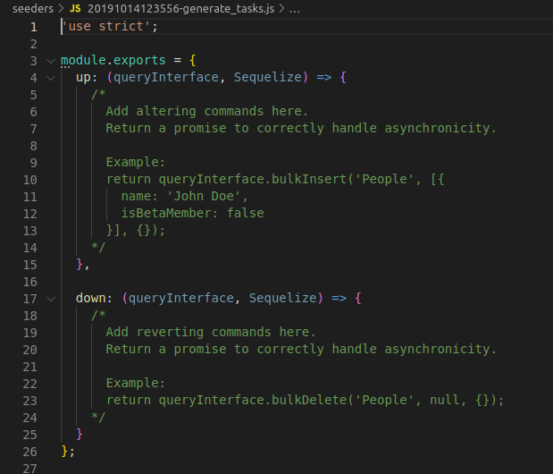

- Vamos a insertar unas tareas con la ayuda del archivo seeder
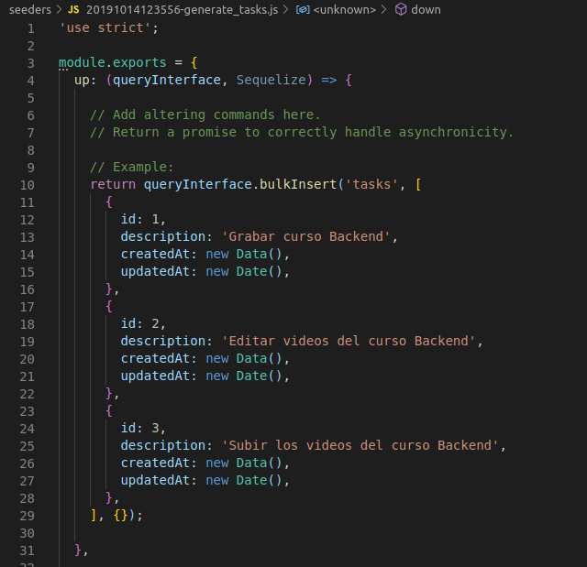

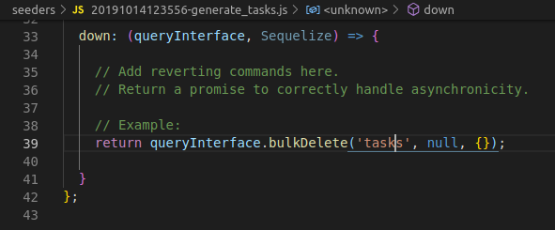

- Para ejecutar los seeder :
$ sequelize db:seed:all
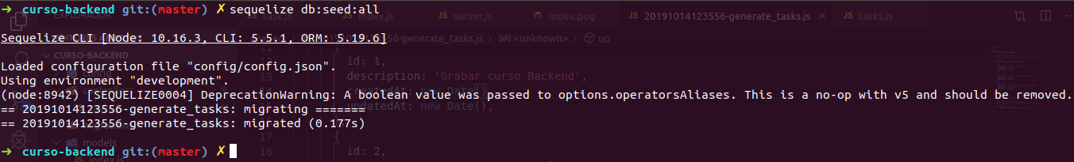
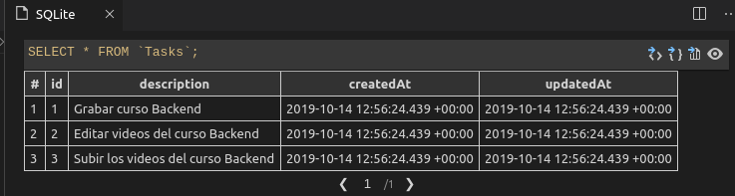

- Si algo sale mal y queremos revertir el proceso, debemos ejecutar el comando db:seed:undo
$ sequelize db:seed:undo
